МУНИЦИПАЛЬНОЕ ДОШКОЛЬНОЕ ОБРАЗОВАТЕЛЬНОЕ УЧРЕЖДЕНИЕ
ДЕТСКИЙ САД «БЕРЕЗКА»
__________________________________________________________________
629382 Тюменская область Красноселькупский район с.Толька, улица Набережная 19 а тел/факс (8-34932) 3-13-77 E-mail berezka@education-ruo.ru

П Р И К А З

от 19 января 2017 г. № 2

с. Толька

«Об отчислении воспитанников»

В связи с расторжением договора между родителями и МДОУ ДС «Берёзка»

ПРИКАЗЫВАЮ:
Отчислить из списков воспитанников МДОУ ДС «Берёзка» с 19 января 2017 г.:
1.Григорьева Александра Васильевича 10.03.2012 года рождения

Основание: заявление родителей.

Заведующий МДОУ д/с «Берёзка» 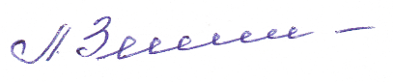 Л.Н. Зеленина

